Научно-производственная фирма  “Электронная и специальная техника”  ФОНАРЬ  ОРУЖЕЙНЫЙ  ФО-М6  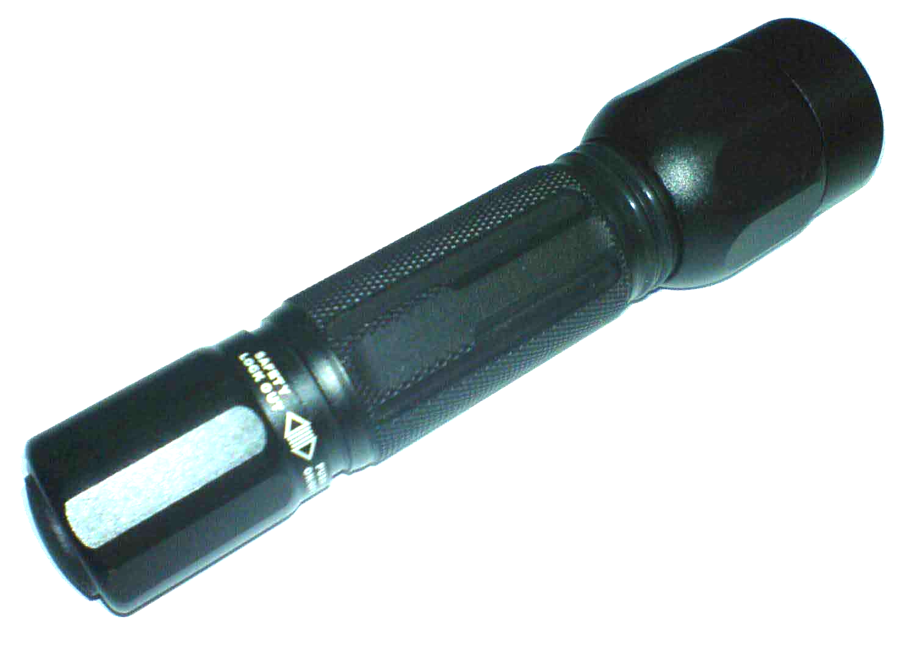 | Благодарим Вас, за покупку  изделия нашей фирмы – фонаря оружейного ФО-М6.  Фонарь создан на базе фонаря М6 фирмы «Pelican» и может быть использован как оружейный, так и в качестве туристического фонаря.  - При использовании фонаря на оружии применяется выносной узел включения и кронштейн для установки на оружие.  - При использовании фонаря в качестве туристического рекомендуется использовать стандартный двухрежимный узел включения, обеспечивающий постоянное или кратковременное включение. | В фонаре используется ксеноновый модуль, а отражатель изготовлен с помощью технологии «лазерной гравировки».  К достоинствам фонаря относится «двойное пятно»:  - яркий центральный луч позволяет различать объекты на расстоянии до 100 м;  - рассеянный радиальный луч позволяет двигаться, контролируя обстановку в непосредственной близости.  Фонарь устанавливается на оружие с помощью кронштейна и посадочного места типа «ласточкин хвост». | Корпус фонаря имеет диаметр равный одному дюйму и при необходимости фонарь может быть закреплён с использова6нием соответствующих охватов и переходников.  Характеристики фонаря  - сила света, кд 20000  - световой поток, лм 108  - время работы, час, не менее 1.25  - питание 2 элемента CR123А  - масса, г 160  - водозащищенное исполнение
Комплектность  Фонарь оружейный ФО-М6 – 1 шт.  Выносной узел включения – 1 шт.  Батареи CR123A – 2 шт.  Нейлоновый чехол – 1 шт.  Упаковка – 1 шт.  Паспорт – 1шт.  Обслуживание фонаря  Ваш фонарь рассчитан на длительную эксплуатацию. При заметном уменьшении яркости свечения и смещения спектра в область желтого свечения необходимо произвести замену батареек.  Следите за чистотой защитного стекла, избегайте ударов по нему. | Установка фонаря  На оружие фонарь устанавливается с помощью переходных деталей – кронштейнов аналогичных ФО-4. Конкретный выбор кронштейна определяется видом оружия.  Для установки фонаря необходимо:   Закрепить кронштейн на оружии.   Установить фонарь на кронштейн и затянуть флажок. Покачиванием фонаря убедиться в надёжности его крепления. |  Закрепить выносной узел включения с помощью текстильной застёжки, в удобном месте, для чего ответную часть застёжки приклеить на оружии.   Перед эксплуатацией произвести подзарядку аккумуляторов.  . | Гарантии изготовителя  Изготовитель гарантирует безотказную работу фонаря при соблюдении условий эксплуатации.  Гарантийный срок эксплуатации 1 год со дня продажи.  По поводу ремонта обращайтесь к торговому представителю или в НПФ “ЭСТ” по адресу:  Россия, 300034, г.Тула , а/я 400,  Тел \ факс. 8-(4872)-34-70-68,  8-(4872) 47-64-08.  Дата продажи__________________  Продавец ___________________

